INFORME DE GESTIÓN Y EJECUCIÓN PLAN DE DESARROLLO DEPARTAMENTAL

PERIODO: 1 DE ENERO DE 2016 A 31 DE MAYO DE 2019

EJE 5. Una Gobernanza para la paz

POLÍTICA: Gobernabilidad con eficacia y eficiencia para una gestión pública moderna

PROGRAMA: Una gobernanza para la paz

DIRECCIÓN: Financiera de Contabilidad

META DE PRODUCTO | CODIGO DE META | META PROGRAMADA 2019 | AVANCE DE LA META DEL 1 DE ABRIL AL 31 DE MAYO 2019 | PORCENTAJE ACUMULADO DE EJECUCIÓN FÍSICA DE LA META QUE SE ALCANZÓ DEL 1 DE ENERO A 31 DE MAYO 2019 | EJECUCIÓN FÍSICA DE META ACUMULADA DESDE EL 1 DE ENERO DE 2016 A 31 DE MAYO DE 2019 | VALOR EJECUCIÓN FINANCIERA DE LA META (MILLONESS$$) DEL 1 DE ENERO DE 2018 AL 31 DE MAYO 2019 | PORCENTAJE DE EJECUCIÓN FINANCIERA DE LA META DEL 1 DE ENERO AL 31 DE MAYO 2019
100% DE ESTADOS FINANCIEROS DEPURADOS. | E5P12MP37 | 0.50% | 0,0416% | 0,208% | 99,708% | 426

Por lo anterior a la fecha hemos alcanzado el avance de la meta del periodo 01 de Mayo al 31 de Mayo de 2019 con un porcentaje 0.0416%, la ejecución física de meta acumulada desde el 1 de enero del 2019 a 31 de Mayo de 2019, es igual a un 0,208% y logrando el acumulado de la ejecución física de la meta alcanzada del 1 de enero 2016 al 31 de Mayo de 2019 de un 99,708%, el valor ejecutado financieramente de la meta es $ 426.748.649 correspondiente a los contratos de prestación de servicios suscritos para la ejecución de la misma, durante los meses de Enero a Mayo de 2019.

PRINCIPALES LOGROS Y ACTIVIDADES DE LA DIRECCIÓN FINANCIERA DE CONTABILIDAD.
En el período comprendido entre el 1 de Enero y el 31 de Mayo de 2019 son:

- Depuración contable de Cifras reflejadas en los Estados Financieros de Enero 1 a Mayo 31 del año 2019, con funcionarios de la Dirección.
- Preparación, Revisión, Elaboración y Publicación de Estados Financieros correspondientes a los meses de Enero a Abril del año 2019.
- Revisión de Estados Financieros de las Entidades Descentralizadas, correspondientes a los meses de Enero a Abril del año 2019 :

- Fábrica de Licores del Tolima.
- Lotería del Tolima.
- EGETSA S.A.
- EDAT S.A. E.S.P.
- Indeportes.

Se realizaron mesas de trabajo con el personal adscrito a la Dirección Financiera de Contabilidad para analizar, revisar, unificar criterios y mejorar el trabajo realizado en lo corrido del año 2019 en materia contable, con el fin de mejorar en la preparación, elaboración y entrega de los diferentes informes financieros a los diferentes entes de control.

En asocio con la DIAN, en el mes de mayo se realizó Capacitación en temas relacionados con la Ley 1943 de 2018 - Ley de Financiamiento, lo cual incluyó temas como: Impuesto Unificado de Régimen Simple - Factura Electrónica, IVA e Impuesto al Consumo, Procedimiento Tributario, Código Penal y Beneficios, Renta Personas Naturales 2018, Impuesto al Patrimonio y Normalización, Obras por Impuestos; dicha Capacitación se realizó en el Teatro Tolima.

Anexa fotos reunión

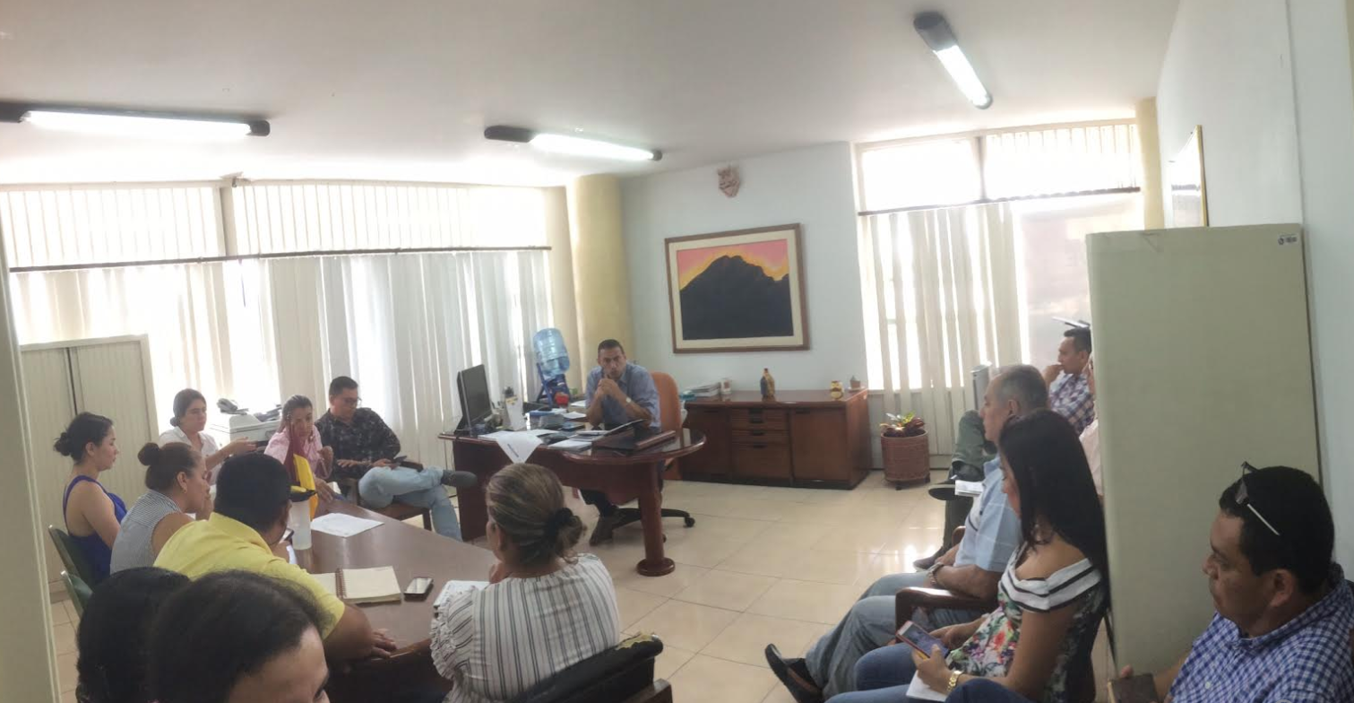

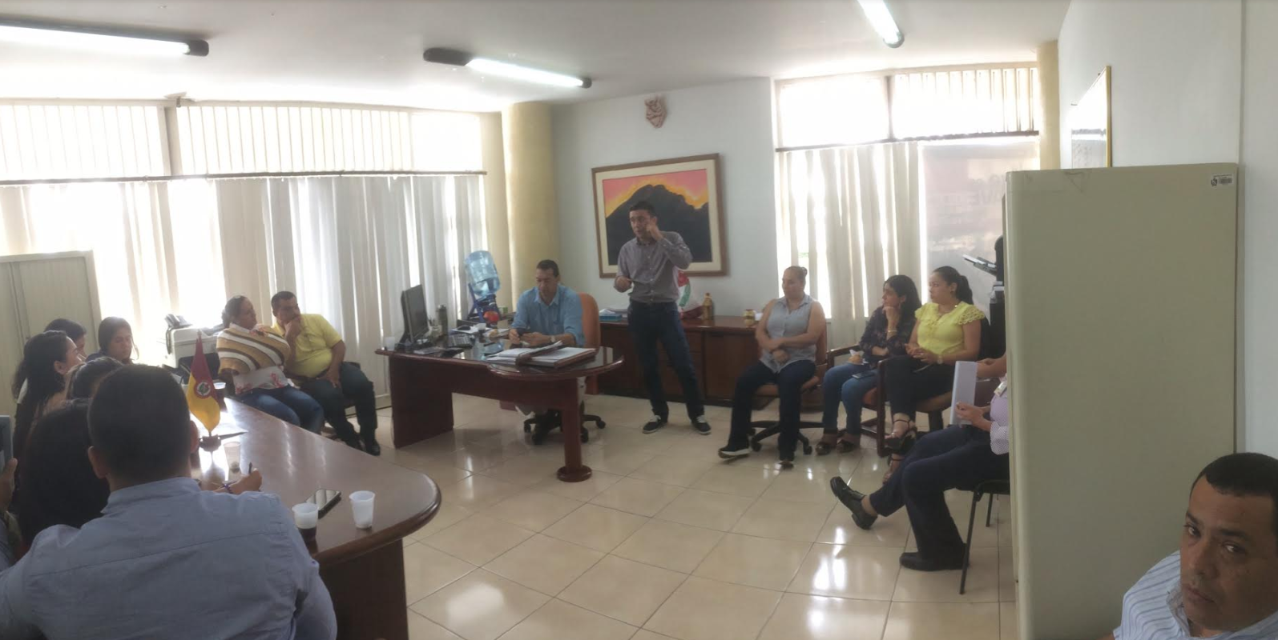
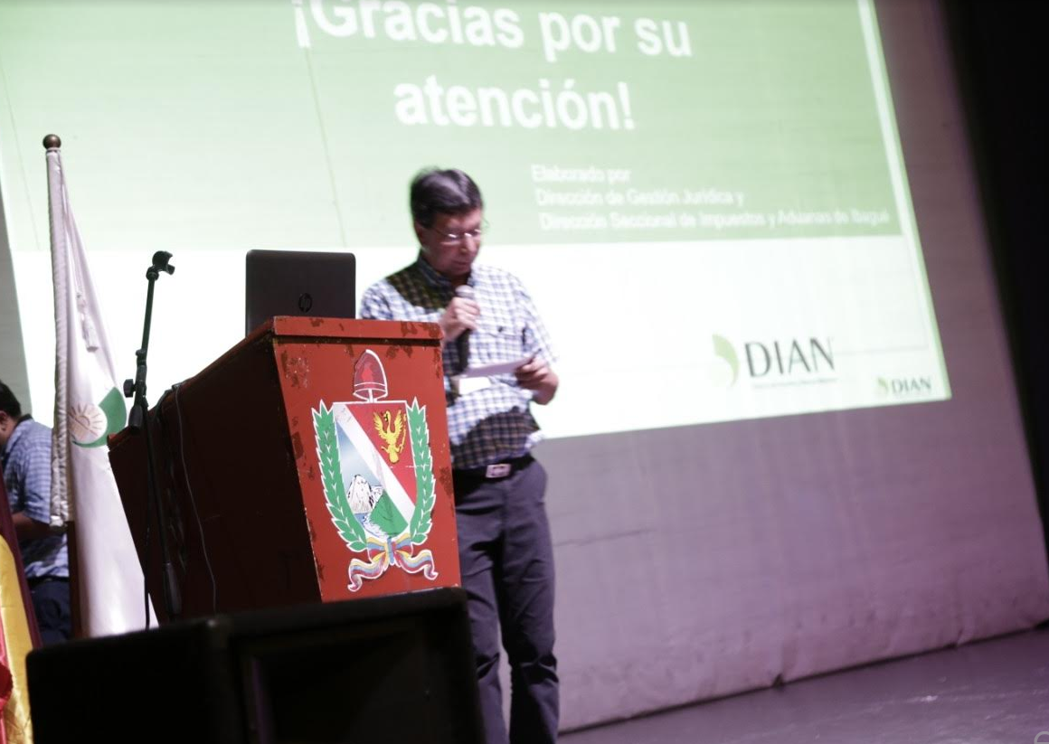



JAVIER GONZÁLEZ MOSQUERA
Director Financiero de Contabilidad

